國立苗栗高級商業職業學校106學年度第二學期
高一大學參訪活動照片
◎參訪學校：靜宜大學
◎參訪時間：107年5月2日(星期三) 下午13：00-16：00

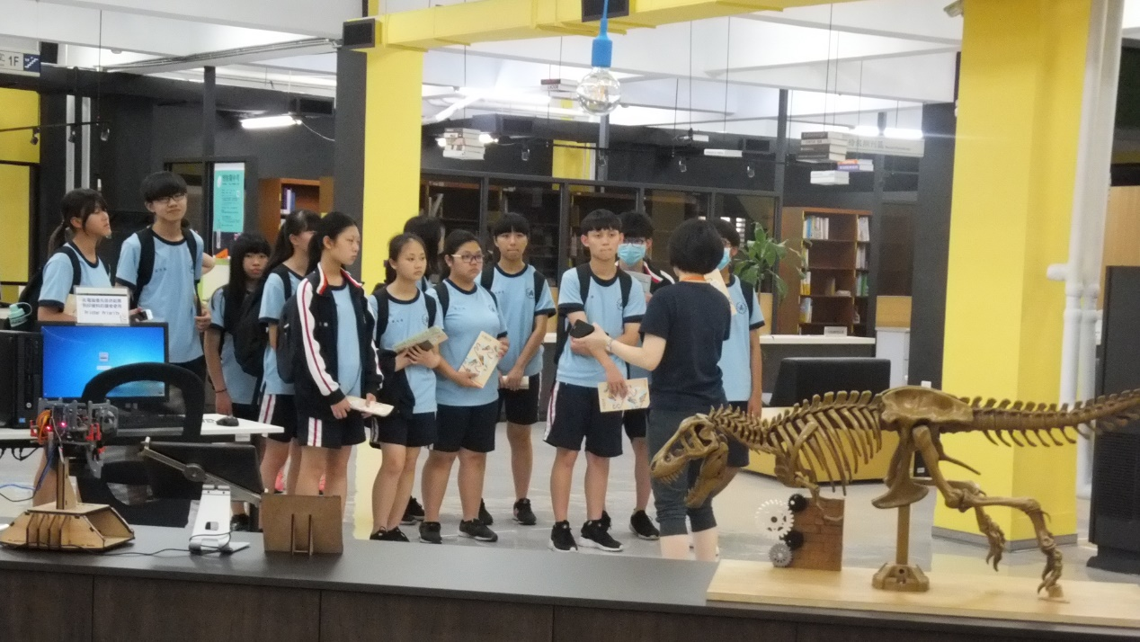
靜宜大學圖書館導覽
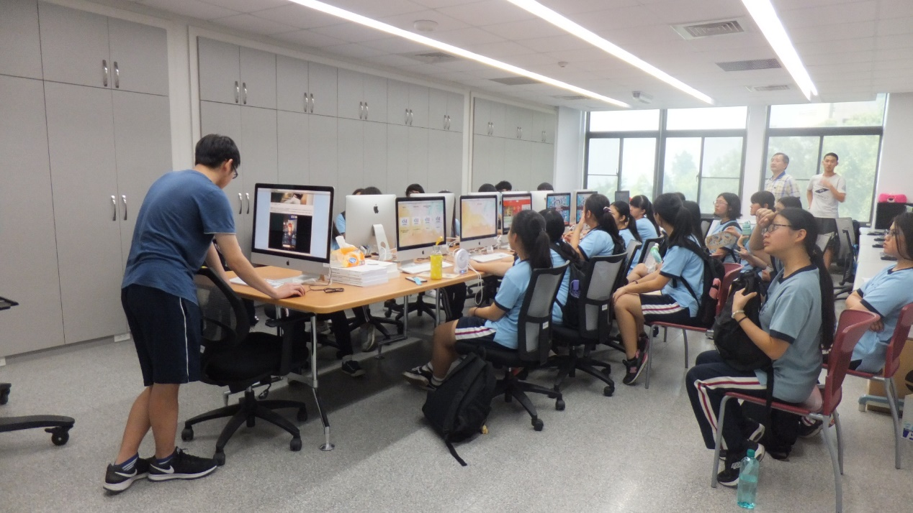
創客教室體驗

國立苗栗高級商業職業學校106學年度第二學期
高一大學參訪活動照片
◎參訪學校：朝陽科技大學
◎參訪時間：107年5月2日(星期三) 上午09：30-12：10

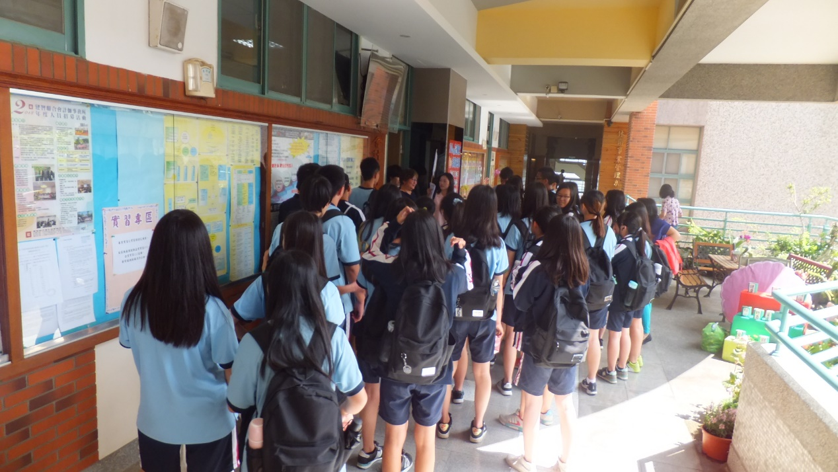
會計系所參觀簡介
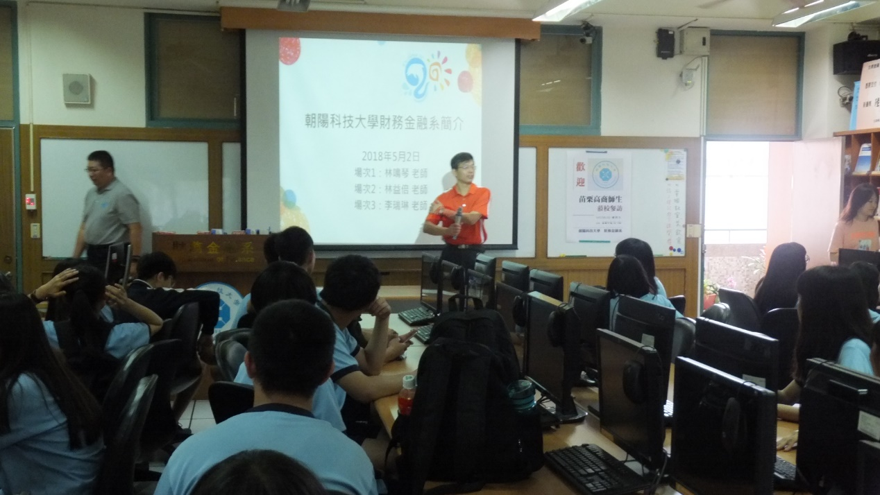
財務金融系所參觀簡介

